*Ngày soạn: 25/1/2024*

*Ngày dạy: 29/1/2024*

**TUẦN 21**

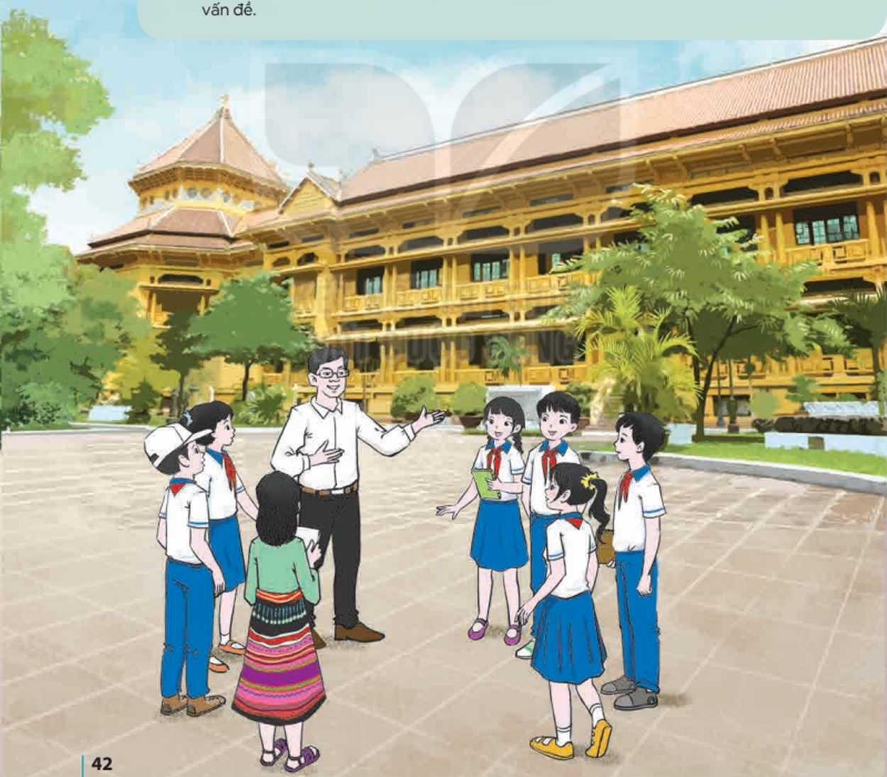

Sau chủ đề này, HS:

-Tham gia các hoạt động giáo dục truyển thống và phát triển cộng đồng ở địa phương.

-Lập và thực hiện được kế hoạch hoạt động thiện nguyện.

-Biết tìm sự hỗ trợ từ những người xung quanh khi gặp khó khăn trong giải quyết vấn đề.

-Rèn luyện được kĩ năng giao tiếp, hợp tác, giải quyết vấn đễ, lập kế hoạch và tổ chức hoạt động; phẩm chất nhân ái, trách nhiệm.

# TIẾT 1: SINH HOẠT DƯỚI CỜ

**NGHE NÓI CHUYỆN VỂ CÁC HOẠT ĐỘNG GIÁO DỤC**

**ĐỂ PHÁT HUY** **TRUYỀN THỐNG Ở ĐỊA PHƯƠNG**

**I. MỤC TIÊU**

**1. Kiến thức**

Sau khi tham gia hoạt động này, HS:

-Biết được các truyền thống và các hoạt động giáo dục để phát huy truyền thống ở địa phương.

-Tích cực, tự giác tham gia các hoạt động giáo dục truyền thống ở địa phương.

-Rèn luyện được phẩm chất trách nhiệm, yêu quê hương.

**2. Năng lực:**

***- Năng lực chung:***

+ Giao tiếp và hợp tác, Giải quyết vấn đề và sáng tạo.

***- Năng lực riêng:***

+Thiết kế và tổ chức hoạt động

**3. Phẩm chất:**

-Phát triển phẩm chất nhân ái, trách nhiệm.

**II. THIẾT BỊ DẠY HỌC VÀ HỌC LIỆU**

**1. Đối với TPT, BGH và GV:**

-Chuẩn bị cơ sở vật chất, phương tiện kĩ thuật và hệ thống ầm thanh, trang thiết bị phục vụ hoạt động.

-Mời khách mời là đại diện của chính quyển địa phương để nói chuyện vể các truyền thống và các hoạt động giáo dục để phát huy truyền thống d địa phương. Đại diện nhà trường làm việc với khách mời trước 1 tuần đến 10 ngày, nêu rõ mục đích, yêu cầu, nội dung và thời gian nói chuyện trong tiết Sinh hoạt dưới cờ.

-TPT hoặc GVCN tư vấn cho lớp trực tuần xây dựng chương trình nói chuyện, chọn MC.

-Hoa trang trí, quà tặng cho khách mời, nếu có.

**2. Đối với HS:**

HS lớp trực tuần xây dựng chương trình, HS được chọn làm MC tập dẫn chương trình.chuẩn bị các câu hỏi để đặt ra với khách mời. Ví dụ:

+ Truyền thống nổi bật, đáng tự hào nhất của địa phương mình là gì?

+ Địa phương mình đã tổ chức những hoạt động nào để thế hệ trẻ tham gia nhằm góp phẩn phát huy các truyển thống tốt đẹp ở địa phương?

+ Cô/ chú/ bác có nhận xét như thế nào vễ việc HS THCS tham gia các hoạt động nhằm góp phần phát huy các truyền thống tốt đẹp của địa phương?

+ Chúng cháu có thể làm được những việc gì để góp phần phát huy truyền thống tốt đẹp của địa phương?

Lớp trực tuần chuẩn bị 2 - 3 tiết mục văn nghệ vể quê hương để mở đầu cho buổi nói chuyện

**III. TIẾN TRÌNH DẠY HỌC**

**A. HOẠT ĐỘNG KHỞI ĐỘNG (MỞ ĐẦU)**

**a. Mục tiêu:**

-Tạo tâm thế hứng thú cho học sinh và từng bước làm quen với giờ chào cờ.

**b. Nội dung:**

**-**HS ổn định vị trí chỗ ngồi, chuẩn bị chào cờ.

**c. Sản phẩm:**

**-**Thái độ của HS

**d. Tổ chức thực hiện:**

*- GV chủ nhiệm yêu cầu HS của lớp mình chuẩn chỉnh trang phục, ổn định vị trí, chuẩn bị làm lễ chào cờ.*

**B. HOẠT ĐỘNG HÌNH THÀNH KIẾN THỨC**

Hoạt động 1: Chào cờ, sơ kết thi đua tuần và phổ biến nhiệm vụ tuần mới

**a. Mục tiêu:**

-HS hiểu được chào cờ là một nghi thức trang trọng thể hiện lòng yêu nước, tự hào dân tộcvà sự biết ơn đối với các thế hệ cha anh đã hi sinh xương máu để đổi lấy độc lập, tự do cho Tổ quốc, có ý nghĩa giáo dục sâu sắc, giúp mỗi học sinh biết đoàn kết để tạo nên sức mạnh, biết chia sẻ để phát triển.

**b. Nội dung:**

-HS hát quốc ca.

-Tổng phụ trách hoặc BGH nhận xét.

**c. Sản phẩm:**

-Kết quả làm việc của HS và Tổng phụ trách.

**d. Tổ chức thực hiện:**

- HS điều khiển lễ chào cờ.

- Lớp trực tuần nhận xét thi đua.

- TPT hoặc đại diện BGH nhận xét bổ sung và triển khai các công việc tuần mới.

Hoạt động 2: Sinh hoạt theo chủ đề:

a. Mục tiêu:

-Biết được các truyền thống và các hoạt động giáo dục để phát huy truyền thống ở địa phương.

-Tích cực, tự giác tham gia các hoạt động giáo dục truyền thống ở địa phương.

**b. Nội dung:**

-Rèn luyện được phẩm chất trách nhiệm, yêu quê hương.

c. Sản phẩm:

- HS trình bày

**d. Tổ chức thực hiện:**

-HS biểu diễn văn nghệ theo lời giới thiệu của MC.

-MC giới thiệu người chủ trì lên phát biểu để dẫn cuộc nói chuyện.

-MC mời khách mời lên nói chuyện trước toàn trường *vê:*

*+* Một số truyền thống tốt đẹp và các hoạt động giáo dục để phát huy truyền thống ở địa phương.

+ Những việc HS có thể làm để góp phần phát triển cộng đổng ở địa phương.

-MC mời một số HS đặt câu hỏi cho khách mời.

**ĐÁNH GIÁ**

-TPT đặt một số câu hỏi để HS nêu những diễu học hỏi được về truyển thống của địa phương, như:

+ Địa phương mình có những truyền thống nào? Em thấy tự hào về những truyền thống nào của địa phương?

+ Địa phương mình đã tổ chức những hoạt động giáo dục nào để phát huy những truyền thống tốt đẹp của quê hương?

+ Nêu những việc các em nên làm để góp phẩn giữ gìn, phát huy những truyền thống tốt đẹp của quê hương?

-Mời một số HS chia sẻ cảm xúc của bản thân sau khi tham gia buổi nói chuyện.

**C. HOẠT ĐỘNG TIẾP NỐI**

-Chia sẻ với người thân *vê* buổi giao lưu, kể lại những truyẽn thống và các hoạt động giáo dục truyền thống mà em đã biết trong buổi giao lưu.

-Để xuất kế hoạch của bản thân trong việc tham gia vào các hoạt động giáo dục truyền thống ở địa phương.

*Ngày soạn: 30/1/2024*

*Ngày dạy: 3/2/2024*

# TIẾT 2. HOẠT ĐỘNG GIÁO DỤC THEO CHỦ ĐỀ

NỘI DUNG 1. THAM GIA CÁC HOẠT ĐỘNG GIÁO DỤC TRUYỀN THỐNG VÀ PHÁT TRIỂN CỘNG ĐỐNG Ở ĐỊA PHƯƠNG (2 tiết)

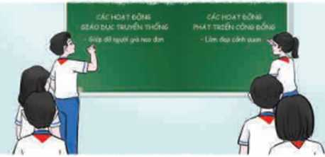

**I. MỤC TIÊU:**

**1.Kiến thức:**

Sau chủ đề này, HS sẽ:

-Nêu được các hoạt động giáo dục truyền thống và phát triển cộng đồng ở địa phương.

-Xác định được các hoạt động giáo dục truyền thống mà HS có thể tham gia.

-Rèn luyện được kĩ năng tìm kiếm sự hỗ trợ khi gặp khó khăn trong việc tham gia vào các hoạt động truyển thống và phát triển cộng đổng tại địa phương.

**2.Về năng lực**

**Năng lực chung:**

-Tự chủ và tự học, Giao tiếp và hợp tác, Giải quyết vấn đề và sáng tạo

**Năng lực riêng:**

- Có khả năng hợp tác giải quyết những vấn đề một cách triệt để, hài hòa.

**3. Phẩm chất**

- Yêu nước, Nhân ái, Trung thực, Trách nhiệm, Chăm chỉ

**II. THIẾT BỊ DẠY HỌC VÀ HỌC LIỆU**

**1.Đối với giáo viên**

-Một số video clip hoặc hình ảnh tham gia các hoạt động giáo dục truyền thống và phát triển cộng đồng ở địa phương của HS các khoá trước đó hoặc hình ảnh tư liệu do địa phương cung cấp.

-Thiết kế trò chơi “Đuổi hình bắt chữ”

-Tìm hiểu, thu thập thông tin vễ các hoạt động giáo dục truyển thống và phát triển cộng đổng ở địa phương.

**2.Đối với học sinh**

-Tìm hiểu, thu thập thông tin về các hoạt động giáo dục truyền thống và phát triển cộng đổng ở địa phương.

-Giấy trắng khổ Ao hoặc bảng khổ to 2 mặt (một mặt viết bằng phấn, một mặt viết bằng bút dạ), kéo, băng dính, bút dạ.

-Các vật liệu cần thiết.

**III.TIẾN TRÌNH DẠY HỌC**

**A. HOẠT ĐỘNG KHỞI ĐỘNG**

**a, Mục tiêu:**

**-**Tạo tâm thế hứng thú cho học sinh và tích cực tham gia các hoạt động để hoàn thành nội dung bài học.

**b, Nội dung:**

**-** GV trình bày vấn đề, HS thực hiện.

**c, Sản phẩm học tập:**

**-** HS lắng nghe và hoàn thành nhiệm vụ được giao .

**d, Tổ chức thực hiện:**

-Tổ chức cho HS chơi trò chơi “Đuổi hình bắt chữ”.

-GV chiếu các hình ảnh minh hoạ cho cụm từ mà HS phải đoán. Các cụm từ này là tên các truyển thống hoặc hoạt động giáo dục truyển thống.

Ví dụ:

+ Cụm từ “Uống nước nhớ nguồn”

+ Cụm từ “Nhân văn, nhân ái”

*Kết thúc trò chơi, GV gọi một số HS nêu cảm nhận sau khi tham gia trò chơi Sau đó, dẫn dắt:* Các cụm từ mà chúngta vừa tìm kiếm trongtrỏ chơi là một số truyền thốngtốtđẹp của dân tộc. Những truyền thống đó được truyền từ thế hệ này sang thế hệ khác. Ở Hoạt động giáo dục theo chủ đề hôm nay, các em sẽ tìm hiểu vể các truyền thống và các hoạt động giáo dục truyền thống ở quê hương mình. Từ đó, nhận thức được trách nhiệm của mỗi chúng ta trong việc tham gia vào các hoạt động giáo dục truyền thống và phát triển cộng đổng ở địa phương.

**B. HOẠT ĐỘNG HÌNH THÀNH KIẾN THỨC:**

**Hoạt động 1: Tìm hiểu hoạt động giáo dục truyền thống và phát triển cộng đồng ờ địa phương**

**a, Mục tiêu:**

-HS nêu được các hoạt động giáo dục truyển thống và phát triển cộng đổng ở địa phương.

-Xác định được các hoạt động giáo dục truyền thống và phát triển cộng đồng mà bản thân có thể tham gia được.

**b, Nội dung:**

-Rèn luyện được phẩm chất trách nhiệm, yêu quê hương đất nước

**c, Sản phẩm học tập:**

**-**HS làm việc nhóm và trả lời câu hỏi.

**d, Tổ chức hoạt động:**

|  |  |
| --- | --- |
| **HOẠT ĐỘNG CỦA GIÁO VIÊN - HỌC SINH** | **DỰ KIẾN SẢN PHẨM** |
| **Bước 1: GV chuyển giao nhiệm vụ học tập**  ***Nhiệm vụ 1:*** Kể tên các hoạt động giáo dục truyển thống và phát triển cộng đồng ở địa phương.  -GV giao nhiệm vụ, hướng dẫn và tổ chức cho HS thực hiện: chia bảng thành 2 cột với hai nội dung là “Các hoạt động giáo dục truyền thống” và “Các hoạt động phát triển cộng đổng” Sau đó, thành lập 2 đội và tổ chức cho HS tham gia trò chơi “Tiếp súc”  -Cách chơi: HS trong từng đội lần lượt ghi lên bảng các hoạt động thuộc nội dung mà đội mình được phân công. Sau thời gian 5 phút, đội nào ghi được đúng tên nhiều hoạt động hơn sẽ thắng cuộc.  -GV nhận xét, bổ sung và chốt lại các hoạt động giáo dục truyền thổng, phát triển cộng đồng ở địa phương (dựa trên kết quả thực hiện nhiệm vụ 1 của HS).  ***Nhiệm vụ 2:*** chia sẻ hiểu biết của bản thân vể các hoạt động giáo dục truyền thống và phát triển cộng đồng ở địa phương.  -GV hướng dẫn và tổ chức cho HS thực hiện nhiệm vụ 2 theo các gợi ý trong SGK - trang 44.  -**Câu hỏi**: Chia sẻ hiểu biết của bản thân về các hoạt động giáo dục truyền thống và phát triển cộng đồng ờ địa phương.  **Gợi ý:**  - Nội dung hoạt động.  -Ý nghĩa hoạt động.  -Sự tham gia của người dân địa phương vào hoạt động.  -Kết quả hoạt động.  -GV yêu cầu các nhóm thực hiện nhiệm vụ như sau: Mỗi thành viên ghi ý kiến chia sẻ của mình lên giấy trắng khổ A4, sau đó chuyển cho bạn ngồi cạnh đọc và ghi ý kiến bổ sung vào đó bằng bút màu khác.  -GV mời đại diện một số nhóm HS báo cáo kết quả thực hiện nhiệm vụ 2.  -GV nhận xét sự tham gia của HS, bổ sung nội dung các hoạt động giáo dục truyền thống và phát triển cộng đồng ở địa phương sau đó chốt lại nhiệm vụ 2 trên cơ sở các ý kiến trình bày của HS.  ***Nhiệm vụ 3:*** Xác định các hoạt động giáo dục truyền thống và phát triển cộng đồng em có thể tham gia.  -**Câu hỏi**: Xác định các hoạt động giáo dục truyền thống và phát triển cộng đồng em có thể tham gia.  ***Gợi ý:*** *-* Tổng vệ sinh trường học, địa bàn nơi em sống.  Tham gia các hoạt động thiện nguyện ở địa phương.  Tham gia lễ hội truyền thống ờ địa phương.  -GV giao nhiệm vụ, hướng dẫn HS thực hiện theo gợi ý trong SGK - trang 44 và tổ chức cho HS thực hiện như sau: chia lớp thành 4 nhóm, các nhóm thảo luận và ghi vào giấy trắng khổ AO hoặc bảng 2 mặt các hoạt động giáo dục truyền thống và phát triển cộng đồng ở địa phương mà mỗi nhóm xác định là có thể tham gia.  **Bước 2: HS thực hiện nhiệm vụ học tập**  - HS làm việc theo nhóm  -**Bước 3: Báo cáo kết quả hoạt động và thảo luận**  -Mời đại diện một số nhóm trình bày kết quả thực hiện nhiệm vụ 3. Các nhóm khác lắng nghe, nhận xét và bổ sung ý kiến.  -GV gọi một số HS nêu cảm nhận và những điểu học hỏi được qua tham gia hoạt động.  **Bước 4: Đánh giá kết quả, thực hiện nhiệm vụ học tập**  -GV nhận xét sự tham gia của các nhóm và kết luận Hoạt động 1: Địa phương mình có nhiều hoạt động giáo dục truyền thống và phát triển cộng đồng. Các hoạt động này có ý nghĩa, nội dung và sự tham gia của người dân địa phương khác nhau nhưng đêu hương tới việc phát huy các truyền thống tốt đẹp của quê hương Là người con của quê hương, mỗi chúng ta cần có trách nhiệm tham gia vào các hoạt động giáo dục truyền thống và phát triển cộng đổng để giữ gìn và phát huy những truyền thống tốt đẹp của quê hương bằng những việc ỉàm cụ thể như: tham gia vệ sinh đường làng ngõ xóm, tham gia các hoạt động thiện nguyện, giúp đỡ những người có hoàn cảnh khó khăn ở địa phương giữ gìn trật tự an nính nơi mình sống học giỏi thành tài ỉàm rạng danh cho quê hương... | **1. Tìm hiểu hoạt động giáo dục truyền thống và phát triển cộng đồng ờ địa phương**   -Là người con của quê hương, mỗi chúng ta cần có trách nhiệm tham gia vào các hoạt động giáo dục truyền thống và phát triển cộng đổng để giữ gìn và phát huy những truyền thống tốt đẹp của quê hương bằng những việc ỉàm cụ thể như: tham gia vệ sinh đường làng ngõ xóm, tham gia các hoạt động thiện nguyện, giúp đỡ những người có hoàn cảnh khó khăn ở địa phương giữ gìn trật tự an nính nơimình sống học giỏi thành tài ỉàm rạng danh cho quê hương... |

**Hoạt động 2: Tìm kiếm sự hỗ trợ khi gặp khó khăn trong quá trình tham gia các hoạt động giáo dục truyền thống và phát triển cộng đồng** **ờ địa phương**

**a, Mục tiêu:**

-HS biết cách tìm kiếm sự hỗ trợ khi gặp khó khăn trong quá trình tham gia hoạt động giáo dục truyền thống và phát triển cộng đổng ở địa phương.

-Rèn luyện được kĩ năng tìm kiếm sự hỗ trợ khi gặp khó khăn.

**b,Nội dung:**

**-** GV trình bày vấn đề; HS lắng nghe, thảo luận và trả lời câu hỏi.

**c, Sản phẩm học tập:**

**-** HS làm việc cá nhân, nhóm và trả lời câu hỏi.

**d, Tổ chức hoạt động:**

|  |  |
| --- | --- |
| **HOẠT ĐỘNG CỦA GIÁO VIÊN - HỌC SINH** | **DỰ KIẾN SẢN PHẨM** |
| **Bước 1: GV chuyển giao nhiệm vụ học tập**  ***Nhiệm vụ 1:*** Thảo luận để xác định những khó khăn có thể gặp phải khi tham gia các hoạt động giáo dục truvển thống và phát triển cộng đổng *ở* địa phương.  -GV giao nhiệm vụ và hướng dẫn HS thực hiện theo một số hình ảnh gợi ý trong SGK - trang 44,45. Ngoài ra, có thể hướng dẫn HS liên hệ thực tế và nêu một số khó khăn khác có thể gặp phải khi tham gia các hoạt động giáo dục truyền thống và phát triển cộng đồng ở địa phương.  -Mời đại diện một số nhóm trình bày kết quả thực hiện nhiệm vụ của nhóm mình. Các nhóm khác lắng nghe để nhận xét, bổ sung ý kiến. Không nhắc lại ý kiến nhóm trước đã nêu.  ***GV nhận xét và chốt lại nhiệm vụ 1 dựa vào kết quả thực hiện nhiệm vụ của các nhóm****:* Khi tham gia các hoạt động giáo dục truyền thống và phát triển cộng đổng ở địa phương, chúng ta có thể gặp một số khố khăn, như: không sắp xếp được thời gian để tham gia, thiếu phương tiện đi lại, bố mẹ khống muốn cho tham gia vì sợ ảnh hưởng đến việc học tập,... Để vượt qua được những khó khăn các em vừa nêu, cùng với sự nỗ lực vượt qua khó khăn của bản thân, các em có thể tìm kiếm sự hỗ trợ từ bố mẹ, người thân, thầy cố, bạn bè.  ***Nhiệm vụ 2:*** Thảo luận vể cách tìm kiếm sự hỗ trợ khi gặp khó khăn.  -GV hướng dẫn HS thực hiện nhiệm vụ theo một số gợi ý trong SGK - trang 45 và nhớ lại nhũng điểu đã được nghe về kĩ năng tìm kiếm sự hỗ trợ khi gặp khó khăn trong tiết Sinh hoạt dưới cờ.  -HS thảo luận trong nhóm để thực hiện nhiệm vụ. Thư kí nhóm ghi lại ý kiến của các thành viên.  **Bước 2: HS thực hiện nhiệm vụ học tập**  -HS thảo luận trong nhóm để thực hiện nhiệm vụ. Thư kí nhóm ghi lại ý kiến của các thành viên.  **Bước 3: Báo cáo kết quả hoạt động và thảo luận**  -GV mời đại diện một số nhóm trình bày kết quả thực hiện nhiệm vụ 2.  -Gọi một số HS nhận xét và nêu nhũng điểu học hỏi được qua phần trình bày kết quả thực hiện nhiệm vụ của các nhóm.  **Bước 4: Đánh giá kết quả, thực hiện nhiệm vụ học tập**  ***GV tổng hợp ý kiến của HS và kết luận Hoạt động 2:*** Khí tham gia các hoạt đông giáo dục truyền thống và phát triển cộng đồng ở địa phương chúng ta có thể gặp một số khó khăn không thể tự giải quyết được. Vì vậy, chúng ta cần biết cách tìm kiếm sự hỗ trợ để có thể giải quyết những khó khăn ấy một cách hiệu quả và hạn chế tối đa những rủi ro, hậu quả tiêu cực có thể xảy ra.  Khi tìm kiếm sự hỗ trợ chúng ta cần thực hiện theo trình tự sau: (1) Nhận diện khó khăn; (2) Xác định người tin cây, sẵn sàng và có thể hỗ trợ khi ta gặp khó khăn; (3) Tim gặp người có thể hỗ trợ, trình bày rõ ràng vấn để đang gặp khó khăn và nhu cầu được hỗ trợ với thái độ tin tưởng,...  ***Lưu ý:*** Chỉ khi thật sự cần thiết mới tìm đến sự hỗ trợ từ người khác. Trong tình huống thực sự khó khăn thì phải tìm kiếm sự hỗ trợ; tìm kiếm sự hỗ trợ từ người/ địa chỉ tin cậy; luôn tin rằng có nhiều người sẵn sàng hỗ trợ, giúp đỡ ta khi ta gặp khó khăn. | **2. Tìm kiếm sự hỗ trợ khi gặp khó khăn trong quá trình tham gia các hoạt động giáo dục truyền thống và phát triển cộng đồng ờ địa phương**  Khi tham gia các hoạt đông giáo dục truyền thống và phát triển cộng đồng ở địa phương chúng ta có thể gặp một số khó khăn không thể tự giải quyết được. Vì vậy, chúng ta cần biết cách tìm kiếm sự hỗ trợ để có thể giải quyết những khó khăn ấy một cách hiệu quả và hạn chế tối đa những rủi ro, hậu quả tiêu cực có thể xảy ra.  Khi tìm kiếm sự hỗ trợ chúng ta cần thực hiện theo trình tự sau: (1) Nhận diện khó khăn; (2) Xác định người tin cây, sẵn sàng và có thể hỗ trợ khi ta gặp khó khăn; (3) Tim gặp người có thể hỗ trợ, trình bày rõ ràng vấn để đang gặp khó khăn và nhu cầu được hỗ trợ với thái độ tin tưởng,... |

**C.HOẠT ĐỘNG LUYỆN TẬP**

**(Tiết sau)**

*Ngày soạn: 30/1/2024*

*Ngày dạy: 3/2/2024*

# TIẾT 3: SINH HOẠT LỚP

**CHIA SẺ kết quả THAM GIA HOẠT ĐỘNG GIÁO DỤC TRUYỀN THỐNG VÀ PHÁT TRIỂN CỘNG ĐỒNG Ở ĐỊA PHƯƠNG**

**I. MỤC TIÊU**

**1. Kiến thức**

-HS nêu được cảm nhận và những điểu học hỏi được sau khi nghe nói chuyện về các hoạt động giáo dục để phát huy truyền thống của địa phương trong tiết Sinh hoạt dưới cờ.

-HS chia sẻ được những khó khăn và biết cách tìm kiếm sự hỗ trợ khi gặp khó khăn trong quá trình tham gia hoạt động giáo dục truyền thống và phát triển cộng đồng ở địa phương

**2. Năng lực:**

***- Năng lực chung:***

+Giao tiếp, hợp tác, tự chủ, tự học, giải quyết vấn đề

***- Năng lực riêng:***

+ Thiết kế và tổ chức hoạt động

**3. Phẩm chất:**

+Nhân ái, trung thực, trách nhiệm.

**II. THIẾT BỊ DẠY HỌC VÀ HỌC LIỆU**

**1. Đối với GV:**

- Kế hoạch tuần mới.

- Nội dung liên quan,…

**2. Đối với HS:**

- Nội dung sơ kết tuần

- Chuẩn bị theo hướng dẫn của GVCN.

**Hoạt động 1: Sơ kết tuần**

**a. Mục tiêu:**

-Tổng kết được các hoạt động tuần cũ và đưa ra kế hoạch tuần mới.

**b. Nội dung:**

- Tổng kết và đưa ra kế hoạch tuần mới

**c. Sản phẩm:**

- Kết quả làm việc của ban cán sự lớp

**d. Tổ chức thực hiện:**

- GV yêu cầu ban cán sự lớp tự điều hành lớp , đánh giá và sơ kết tuần, xây dựng kế hoạch tuần mới.

**Hoạt động 2: Sinh hoạt theo chủ đề**

**a. Mục tiêu:**

-HS nêu được cảm nhận và những điểu học hỏi được sau khi nghe nói chuyện về các hoạt động giáo dục để phát huy truyền thống của địa phương

**b. Nội dung:**

-HS chia sẻ được những khó khăn và biết cách tìm kiếm sự hỗ trợ khi gặp khó khăn trong quá trình tham gia hoạt động giáo dục truyền thống và phát triển cộng đồng ở địa phương

**c. Sản phẩm:**

- -HS chia sẻ ...

**d. Tổ chức thực hiện:**

-GV tổ chức cho HS chia sẻ về:

+ Cảm xúc và những điểu bản thân học hỏi được sau khi nghe nói chuyện vể các hoạt động giáo dục để phát huy truyền thống ở địa phương trong tiết Sinh hoạt dưới cờ.

+ Những khó khăn của bản thân và cách tìm kiếm sự hỗ trợ khi gặp khó khăn trong quá trinh tham gia hoạt động giáo dục truyền thống, phát triển cộng đổng ở địa phương.

-GV nhận xét vễ quá trình và kết quả tham gia hoạt động của HS.